기초 컴퓨터 그래픽스
HW1 README
20231508 강유영

1. 환경 명세
OS : Windows 10 64bit
CPU : i5-7500 CPU
GPU : NVIDIA GeForce GTX 1050
Compiler : Visual Studio 2022 Release x64

2. 요구사항
- 다각형 생성 모드
- 구현 여부 : 예
- 작동 확인 방법 : p를 눌러 다각형 생성 모드를 시작하고, [CTRL+마우스 우클릭]으로 다각형의 꼭지점을 추가한다.
- 구현 방법 :
- 다각형 생성 모드 시작
st.polygon_mode가 false인 상태에서 (다각형 모드가 아닌 상태에서) p를 입력하면 아래의 조건문에 들어가게 된다.
if (pg.n_points > 0) {
fprintf(stderr, "*** Press 'C' to clear the polygon, then press 'P' to restart polygon mode.\n");
}
else {
st.polygon_mode = 1;
fprintf(stderr, "*** Polygon mode started!\n");
glutPostRedisplay();
}

pg.n_points가 0보다 크면 이미 완성된 다각형이 있다는 뜻이므로 c를 눌러 다각형을 삭제하고 다시 만들라는 예외처리 문구를 띄운다. 그게 아니라면 다각형 모드를 시작한다.

- 꼭지점 추가
mousepress함수 에서
if ((button == GLUT_RIGHT_BUTTON) && (state == GLUT_DOWN))
if (key_state & GLUT_ACTIVE_CTRL)

위의 조건으로 [CTRL+마우스 우클릭] 입력을 받는다.
if (!st.polygon_mode) {
fprintf(stderr, "*** Press 'P' to start polygon mode, then draw points.\n");
}
else {
add_point(&pg, &wd, x, y);
glutPostRedisplay();
}

st.polygon_mode가 false면 다각형 생성 모드가 아닐 때 점을 생성하려 했다는 뜻이므로 p를 눌러 다각형 모드를 시작하라는 예외처리 문구를 띄운다.
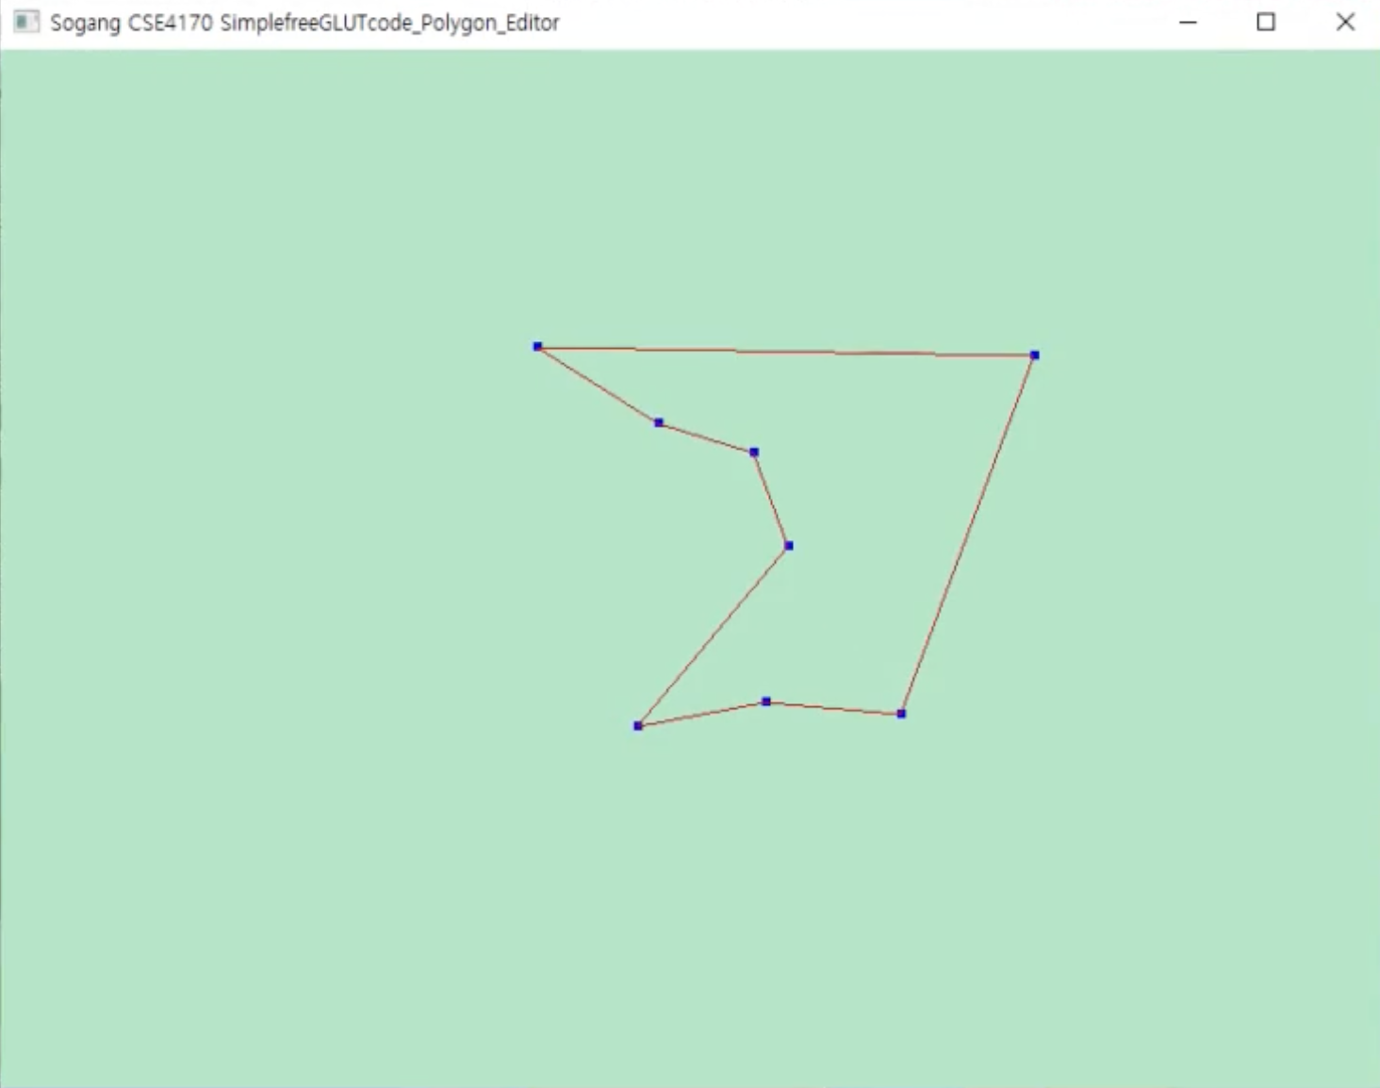
그게 아니라면 add_point함수로 점을 추가한다.

(b) 다각형 무게 중심
- 구현 여부 : 예
- 작동 확인 방법 : p를 한번 더 눌러 다각형 생성 모드를 끝내면(다각형 완성) 무게 중심이 생성된다.
- 구현 방법 :
- 다각형 무게 중심 생성
st.polygon_mode가 true면 다각형 모드인 상태에서 p를 한번 더 눌렀다는 뜻이다.
(pg.n_points >= 3)
그 상태에서 위의 조건을 만족하면 다각형의 조건을 완성한 상태에서 p를 눌렀다는 뜻이다.
st.polygon_mode = 0;
fprintf(stderr, "*** Polygon completed!\n");
update_center_of_gravity(&pg);
glutPostRedisplay();
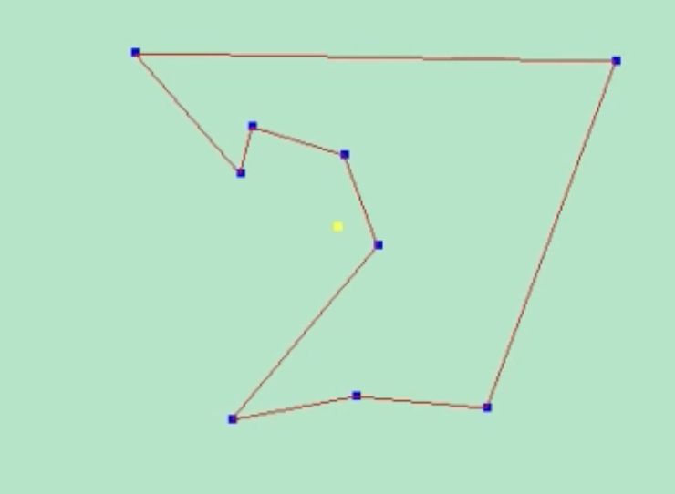
따라서 update_center_of_gravity함수를 호출해 무게 중심을 화면에 그린다.

(c) 이동 모드 (Mouse Pressed)
- 구현 여부 : 예
- 작동 확인 방법 : 무게 중심을 좌클릭 하면 이동 모드가 시작된다. 이 때 다각형 선분 색이 분홍색으로 바뀐다.
- 구현 방법 :
- 이동 모드 시작
mousepress함수에서
if (button == GLUT_LEFT_BUTTON && state == GLUT_DOWN)
해당 조건은 마우스 좌클릭을 입력받았다는 뜻이다.
float norm_x = 2.0f * x / wd.width - 1.0f;
float norm_y = 1.0f - 2.0f * y / wd.height;
float dist = sqrt(pow(norm_x - pg.center_x, 2) + pow(norm_y - pg.center_y, 2));
위의 두 줄을 통해 x와 y좌표를 OpenGL에 맞게 변환하고 dist변수에 클릭한 위치와 무게중심 사이의 거리를 저장한다.
클릭한 위치와 무게중심 사이의 거리가 0.03f면 적당히 가까운 거리일 것 같아 dist가 0.03이하인 경우
st.leftbuttonpressed = 1;
prev_x = x;
prev_y = y;
fprintf(stderr, "*** Move mode started(Mouse clicked)\n”);
이동 모드가 시작됨을 출력하고 전역변수 prev_x와 prev_y에 현재 클릭 위치를 저장한다.

* 다각형 선분 색 변경
draw_lines_by_points함수에서 st.leftbuttonpressed가 true면 이동모드에서의 색을 지정하고, false면 기존 상태의 색을 지정한다. 따라서 이동 모드 일 때 다각형 선분 색이 바뀐다. 원래 draw_lines_by_points 함수는 Polygon.cpp 파일에 있었는데, 좌클릭 입력이 들어왔을 때 mousepress 함수에서 선분 색을 바꿔도 display함수에서 기존의 색으로 다시 덧씌우는 문제가 발생해 draw_lines_by_points 함수를 SimplefreeGLUTcode_Polygon_Editor.cpp 파일로 옮겨왔다.
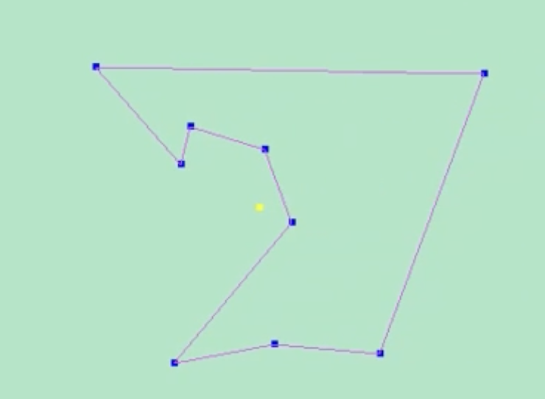
(Definitions.h에 각각 LINE_COLOR, CHANGE_LINE_COLOR로 색을 정의하였다.)

(d) 이동 모드 (Mouse Pressed and Moved)
- 구현 여부 : 예
- 작동 확인 방법 : 무게 중심을 좌클릭한 상태로 드래그하면 다각형과 무게 중심이 함께 이동한다. 이동하는 동안 선분 색은 계속 분홍색이다.
- 구현 방법 :
- 마우스 드래그를 통한 다각형 이동
mousemove함수에서 st.leftbuttonpressed 가 true이면 아래와 같이 작동한다.
float delx, dely;
delx = 2.0f * ((float)x - prev_x) / wd.width;
dely = 2.0f * ((float)prev_y - y) / wd.height;
prev_x = x, prev_y = y;
move_points(&pg, delx, dely);
glutPostRedisplay();
새로 입력받은 위치인 x, y값과 기존의 위치였던 prev_x, prev_y를 통해 다각형이 움직일 위치를 계산하고, move_points함수를 통해 다각형을 움직인다.

* mouse_points 함수 구현
move_points함수는 모든 점을 특정 거리만큼 이동시키는 함수이다. 이번 과제에서 새로 구현하였다.
void move_points(My_Polygon* pg, float delx, float dely) {
for (int i = 0; i < pg->n_points; i++) {
pg->point[i][0] += delx;
pg->point[i][1] += dely;
}
update_center_of_gravity(pg);
}
마우스를 클릭하고 있는 동안에는 이동 모드 이기 때문에 draw_lines_by_points()에서 이동 모드 선분 색을 유지시킨다.

(e) 이동 모드 (Mouse Released)
- 구현 여부 : 예
- 작동 확인 방법 : 드래그하고 있던 마우스를 놓으면 이동 모드가 끝나며 해당 자리에 다각형이 멈춘다. 다각형 선분 색도 원래대로 돌아온다.
- 구현 방법 :
- 이동 모드 끝
mousepress함수에서
if (button == GLUT_LEFT_BUTTON && state == GLUT_UP)
위의 조건은 마우스 좌클릭을 놓았다는 뜻이다.
if (st.leftbuttonpressed) {
st.leftbuttonpressed = 0;
fprintf(stderr, "*** Move mode ended\n");
glutPostRedisplay();
}
leftbuttonpressed를 다시 false로 바꿔주고 이동 모드가 끝났음을 출력한다.

(f) 회전 모드
- 구현 여부 : 예
- 작동 확인 방법 : r키를 누르면 회전 모드가 시작된다. 회전 모드에서는 다각형이 무게 중심을 중심으로 반시계 방향으로 회전한다. r키를 한번 더 누르면 회전 모드가 끝난다.

- 구현 방법 :

- 회전 모드 시작
keyboard함수에서 r을 누르고,
if (!st.polygon_mode && pg.n_points >= 3)
해당 조건을 만족해야 다각형 모드가 완성된 상태이므로 위의 조건을 만족할 때만 r키가 작동되게 한다.
st.rotation_mode가 false면 회전하지 않고 있을 때 r입력을 받았다는 뜻이다. 따라서
update_center_of_gravity(&pg);
fprintf(stderr, "*** Rotation mode started!\n");
temp = true;
를 실행한다. update_center_of_gravity함수로 무게중심을 업데이트하고 회전 모드가 시작됨을 출력한다.

* 회전 모드 끝
st.rotation_mode = 1 - st.rotation_mode;
를 통해 st.rotation_moder가 true였다면 false로, false였다면 true로 변환한다.
if (st.rotation_mode)
glutTimerFunc(ROTATION_STEP, timer, 0);
if(!temp) fprintf(stderr, "*** Rotation mode ended.\n");
그리고 st.rotation_mode가 참일 때 회전이 일어난다.

* 회전 시작, 끝 출력 문제 해결
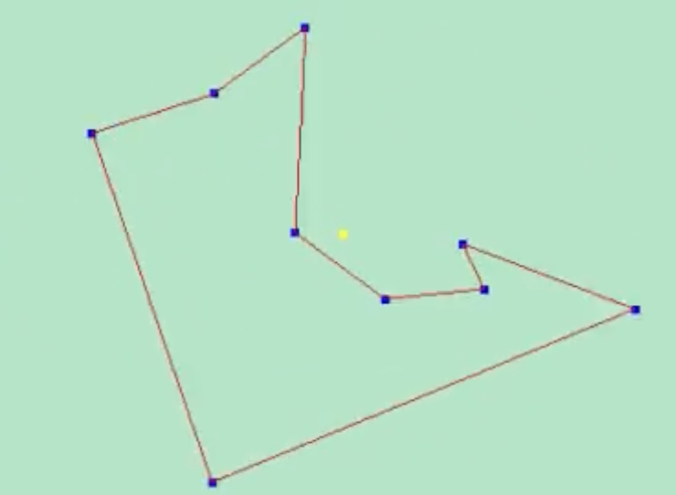
그런데 회전하지 않을 때 r을 입력받으면 if(!st.rotation_mode)를 만족하며 ‘회전 모드 시작’출력을 하고 이후 st.rotation_mode = 1 - st.rotation_mode;로 if(st.rotation_mode)도 만족하며 시작 출력을 하자마자 ‘회전 모드 끝’출력이 일어났다. 그래서 false로 초기화된 temp 지역변수를 선언해 회전이 시작될 때 이 값을 true로 바꾸어 ‘회전 모드 시작’’일 때 ‘회전 모드 끝’출력이 일어나지 않게 수정하였다.

(g) 다각형 확대 및 축소
- 구현 여부 : 예
- 작동 확인 방법 : 마우스 휠을 아래로 스크롤하면 다각형이 무게 중심을 중심으로 확대되고, 위로 스크롤하면 축소된다.
- 구현 방법 :
- 마우스 휠 처리
마우스 휠 처리를 위해 mouse_wheel과 zoom_polygon함수를 선언하였다.
float zoom_factor = (direction < 0) ? 1.1f : 0.9f;
zoom_polygon(&pg, zoom_factor);
direction이 음수이면 아래로 드래그, 양수이면 위로 드래그이다.
아래로 드래그일 경우 1.1배씩 확대되고, 위로 드래그일 경우 0.9배씩 축소된다.

- 다각형 크기 조정
zoom_polygon함수는 모든 점을 순회하며 zoom_factor변수의 배율만큼 크기를 조정한다.
for (int i = 0; i < pg->n_points; i++) {
pg->point[i][0] = pg->center_x + (pg->point[i][0] - pg->center_x) * zoom_factor;
pg->point[i][1] = pg->center_y + (pg->point[i][1] - pg->center_y) * zoom_factor;
}
원래 좌표에서 중심 좌표를 빼고 pg->point[i][0] - pg->center_x 한다. zoom_factor를 곱하여 크기 조정 후 다시 중심 좌표를 더해 원래 위치를 유지하며 확대 및 축소를 한다.

- 아핀 변환
여기서 확대 빛 축소는 rotate_points_around_center_of_grivity함수의 아핀변환을 통해 이루어진다.
x′=cx +(x−cx )×s
y′=cy +(y−cy )×s
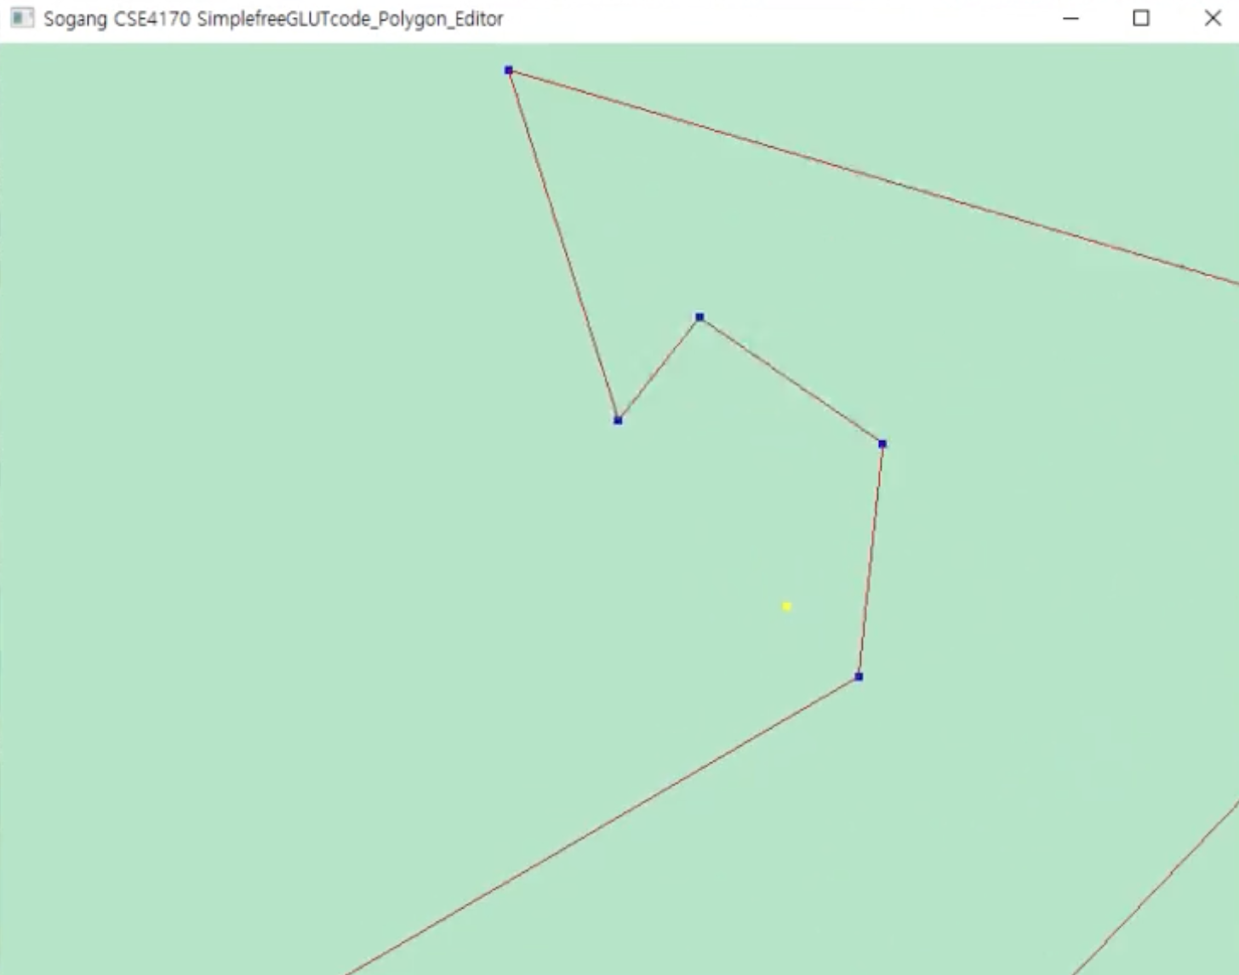
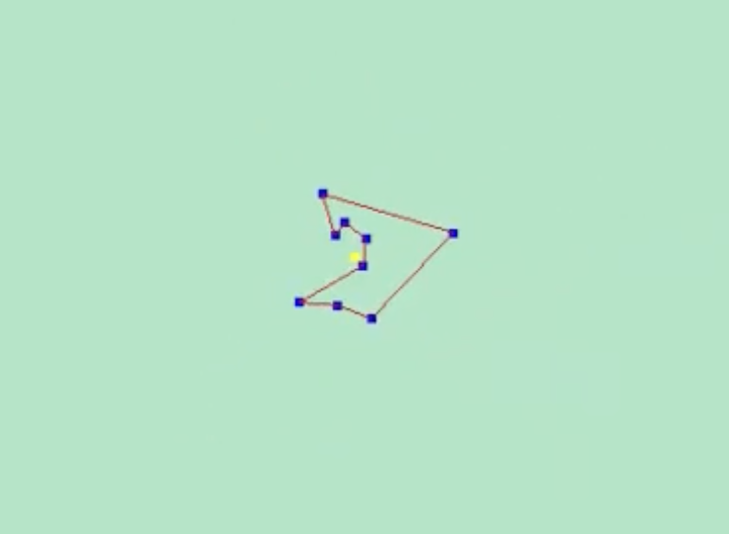
(cx, cy)는 다각형의 중심 좌표이고, s는 확대 비율, (x′, y′)는 변환된 좌표를 의미한다.

(h) 회전 모드에서의 확대 및 축소
- 구현 여부 : 예
- 작동 확인 방법 : r키를 눌러 회전 모드를 시작한 상태에서 마우스 휠을 아래, 위로 스크롤 하면 다각형이 확대, 축소된다.
- 구현 방법 :
- mouse_wheel과 mouse_wheel 함수를 따로 선언함으로써 회전과 확대 및 축소는 독립적으로 동작한다. 그리고 회전과 확대 및 축소 모두 무게 중심을 기준으로 적용된다. 이는 회전 모드에서의 확대 및 축소가 가능하게 하는 이유이다.

